REQUERIMENTO Nº ___/2025
AUTORIA DA VEREADORA: FRANCINEIDE BARBOSA DE SOUZA – FRANÇA– PT

EMENTA: REQUER UM ESTUDO TÉCNICO DA SEMOB PARA IMPLANTAÇÃO DE TRAVESSIA SEGURA ENTRE A PRAÇA 6 DE JUNHO E A RUA PETRÔNIO DE FIGUEIREDO, APÓS A LINHA FÉRREA.

Exmo. Sr. Presidente,

Requeiro, na forma do disposto no art. 116, combinado com o art. 119, inciso IV, do Regimento Interno, depois de ouvido o Plenário, que seja direcionado expediente ao Ilmo. Sr José Vicente Gomes de Lima Júnior que está como Secretário Municipal da Superintendência Executiva de Mobilidade Urbana (SEMOB), para solicitar a realização de estudo técnico para viabilizar a implantação de uma faixa de pedestre, ou outro dispositivo de travessia segura, no trecho entre a Praça Seis de Junho e a Rua Petrônio de Figueiredo, após a linha do trem.

Justificativa

O trecho entre a Praça Seis de Junho e a Rua Petrônio de Figueiredo, após a linha do trem, é muito utilizado por pedestres e não dispõe de travessia segura, o que aumenta o risco de acidentes. A mobilidade urbana deve priorizar a segurança do pedestre e a acessibilidade. Por isso, é necessário estudo técnico da SEMOB para definir a melhor solução, seja faixa de pedestre, semáforo, lombofaixa ou outra sinalização adequada.
Sem mais para o momento reitero votos de cordialidade e respeito.

Sala das Sessões, 17 de setembro de 2025.

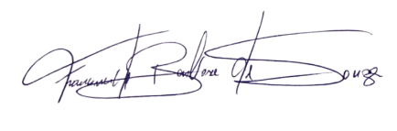
Francineide Barbosa de Souza
Vereadora - PT

